2026年暑期网上选课流程

- 登录研究生院网站http://gra.njucm.edu.cn/，点击右侧快捷方式“学生登录管理系统”，选择“统一身份认证登录”。


- 左侧个人管理--学期报到注册--提交注册
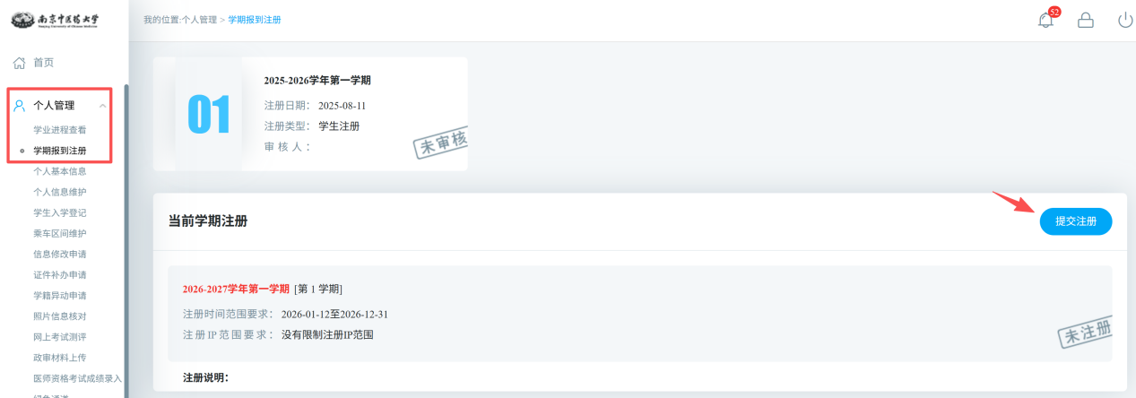

- 个人信息维护--逐项填写--保存
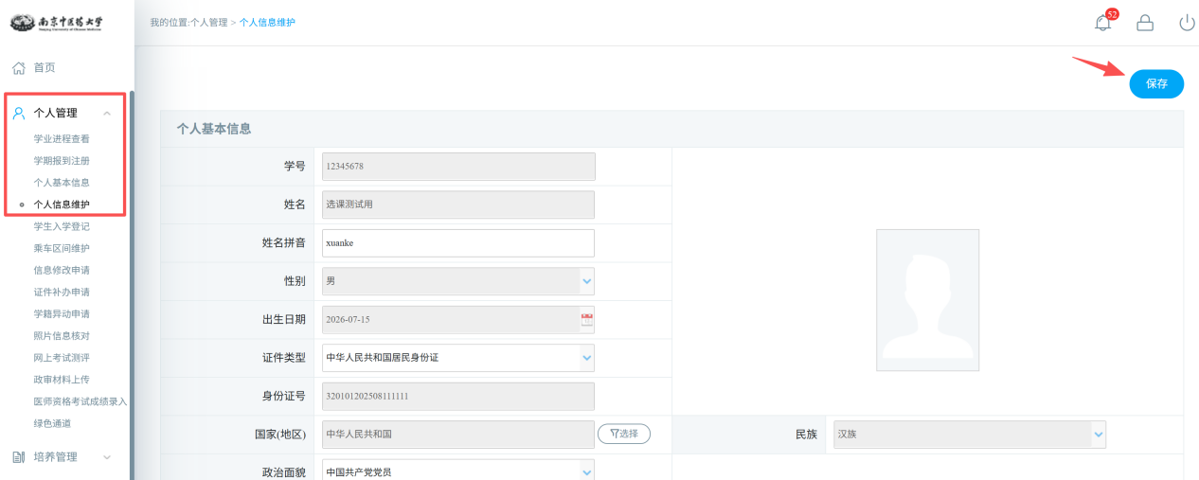

- 培养管理--学生网上选课--计划外课程--输入“公共英语”，查询--拖动进度条、或翻页---选择英语班级（班级要求请根据选课通知）

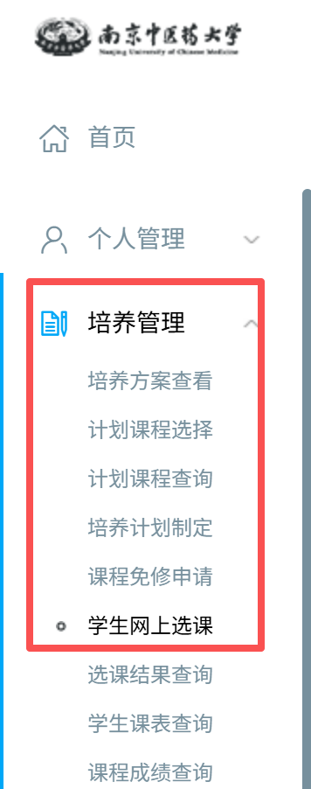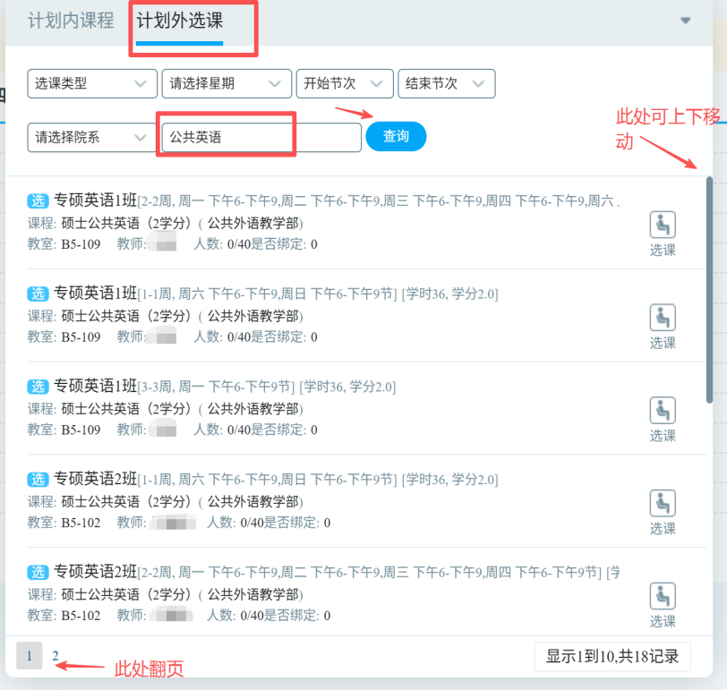

示例：
以选“专硕英语1班”为例 ，显示有3条记录（一周对应一条），点击其中任意一条记录后面对应的“选课”按钮即可，“专硕英语1班”跳转至课表上显示如下，即选课成功。
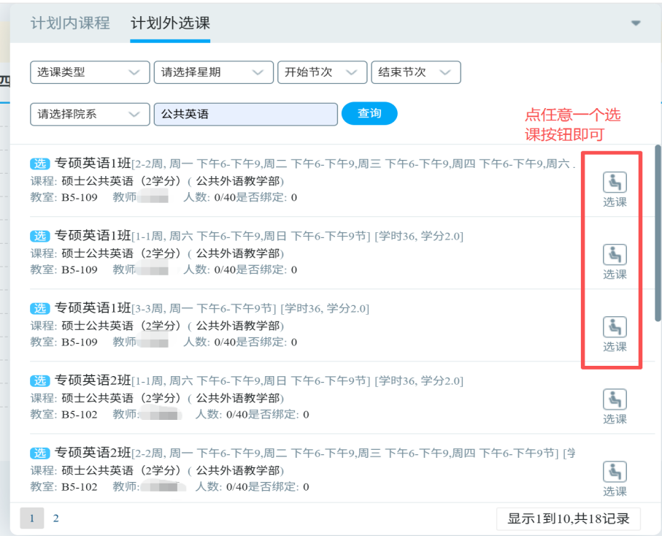
跳转页面如下，即选课成功

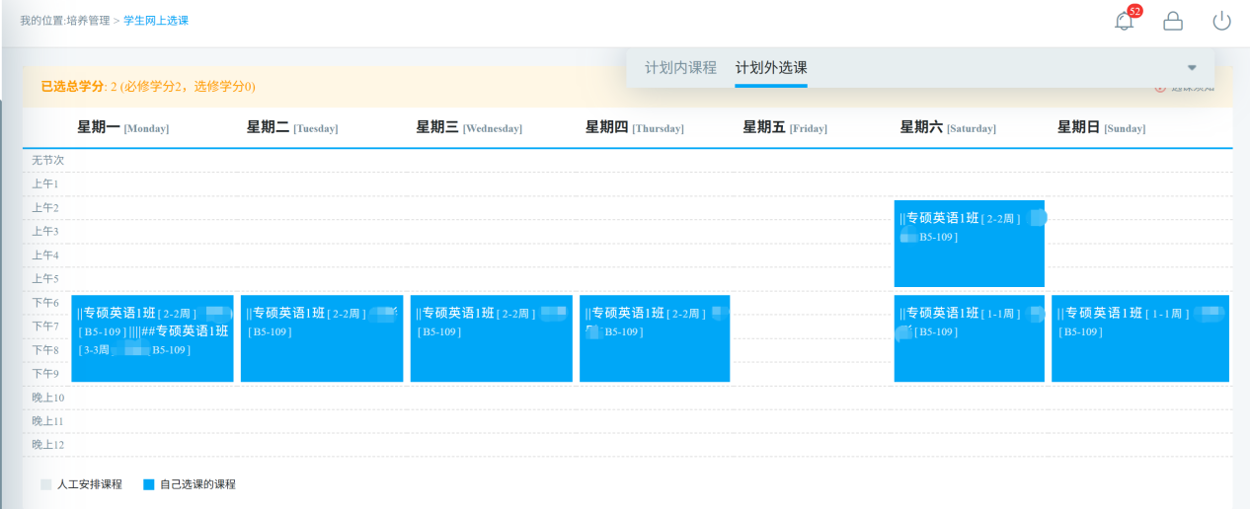

如选错了，需退选，在计划外选课--公共英语--查询--专硕英语1班---任选一条对应记录--点击退选即可。
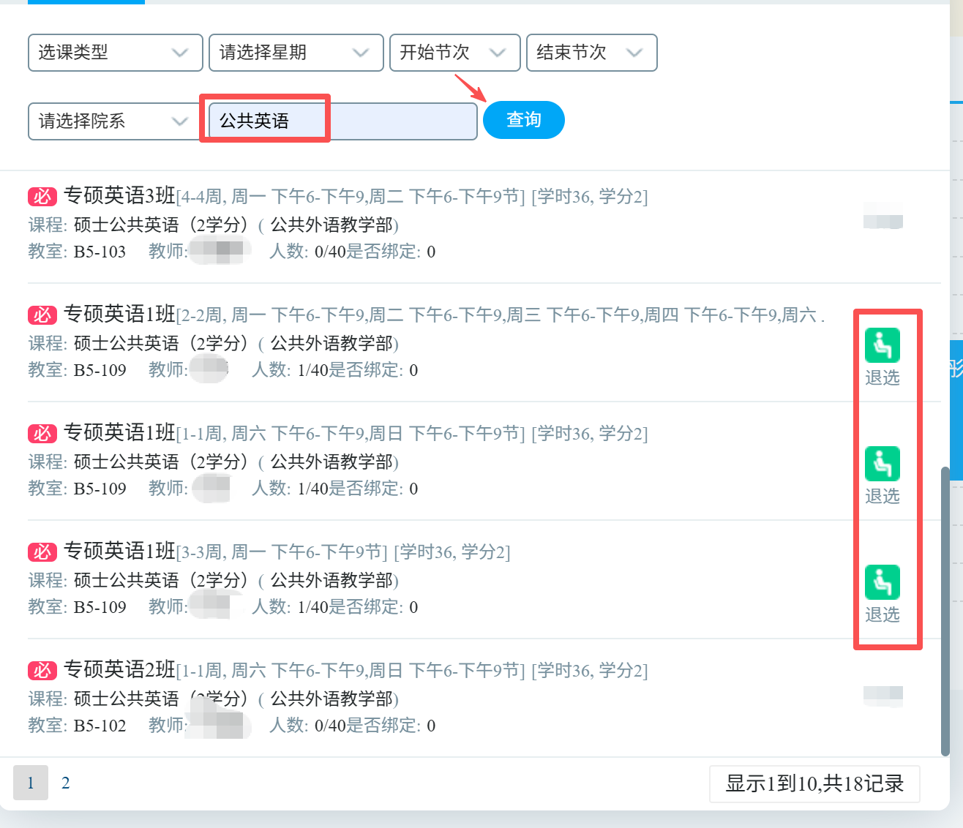

5.英语班级选完后，点击“选课结果查询”，查看自己的课程班级和上课时间、地点。暑期7月13日起为第1周，1-1周即第1周，2-2周即第2周，以此类推。教学周次具体详见附件1-3中的sheet3.
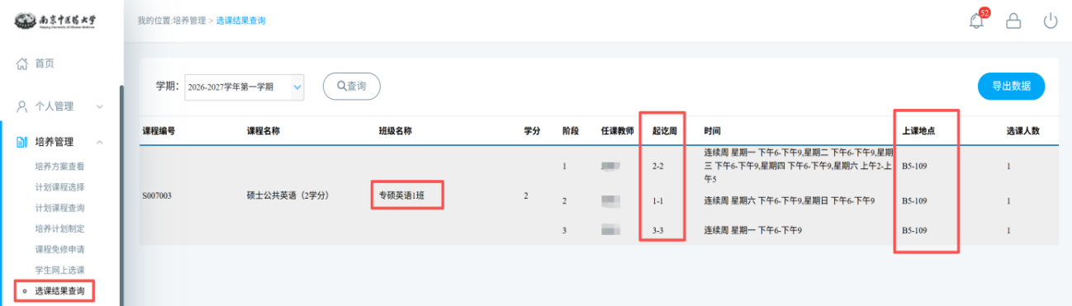

6.学生课表查询。除英语课外，暑期要上的其他课程均可查询。
注：线下课程会同步显示教室，如B5-109，B7-103等。线上课程不显示教室，如第4周的2-6班英语课无教室（线上教学），1-3周均有教室。
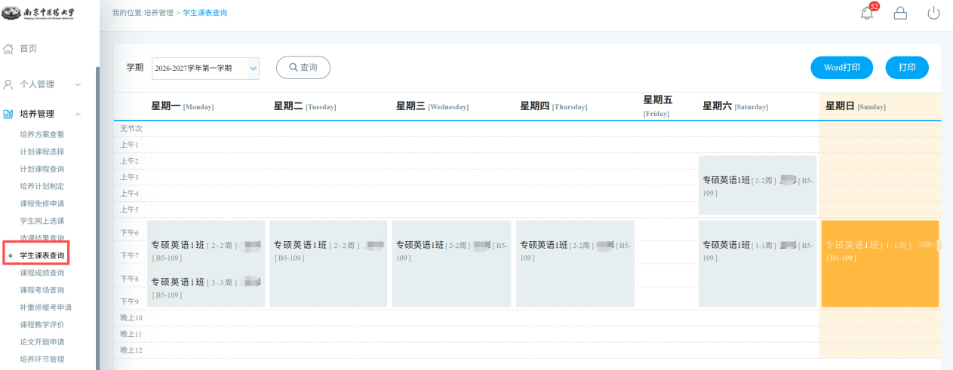

7.校内主要教学楼分布可参考以下示意图：
